Étapes de restauration d’un cours
- Ouvrir la session dans Moodle http://campus.cegepadistance.ca/ avec les droits d’administrateur.
- Se déplacer vers Administration du site -> Cours -> Restaurer un cours
- Choisir le fichier de sauvegarde (backup) du cours en le glissant dans la zone de téléchargement ou en cliquant sur le bouton approprié. Ce fichier a censé d’avoir l’extension .mbz.
- Cliquer sur le bouton Restauration. Confirmer si nécessaire.
- Cocher l’option Restaurer comme nouveau cours et ensuite sélectionner Cours crédités dans l’énumération des catégories, ensuite cliquer sur le bouton Continuer (voir l’image ci-bas).
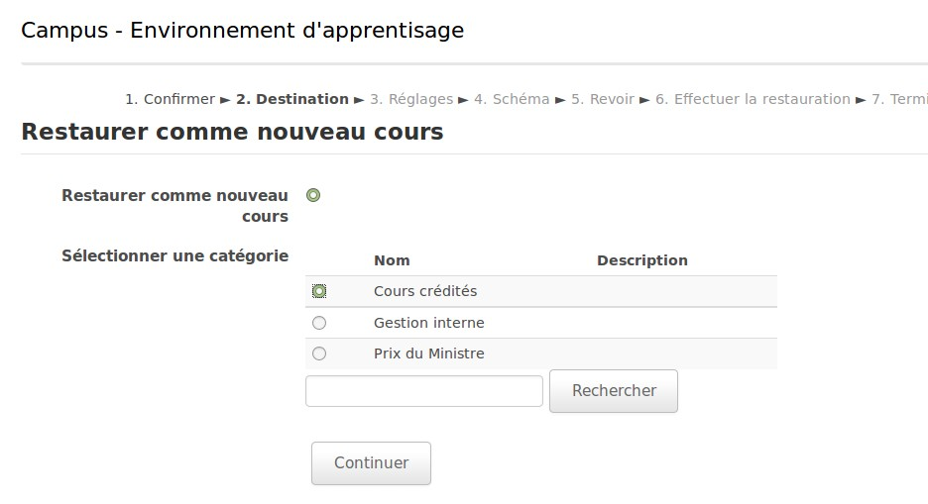
- Une barre de progression apparaîtra signalisant l’avancement du processus de restauration. Une fois la restauration terminée, un message de succès apparaîtra (voir l’image ci-bas).
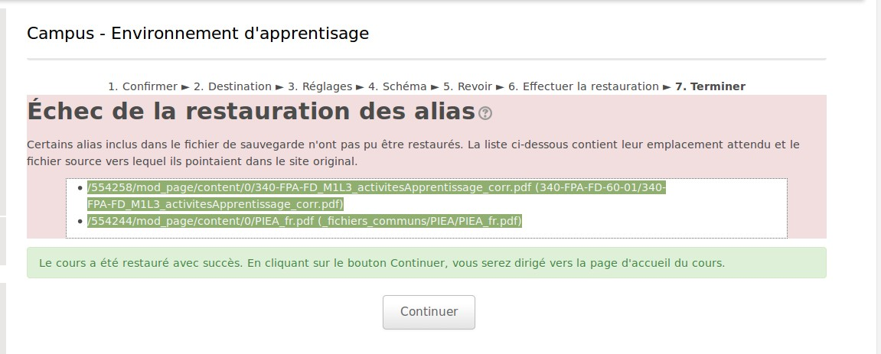
ATTENTION : Il se peut que le message de succès comporte un bloc intitulé Échec de la restauration des alias. Dans ce cas il faut copier et sauvegarder toutes les lignes (c.-à-d. les emplacements attendus des alias) de ce message car on aura besoin plus tard.
- Une fois les lignes sauvegardées, cliquez sur le bouton Continuer. Vous serez redirigé vers la page d’accueil du cours.
- Se déplacer vers Administration du site -> Cours -> CAD local scripts -> Recreate repository file link.
- Coller les lignes sauvegardées lors de l’étape 6 dans le champ de texte Message from course import process et appuyez sur le bouton Link file(s). Un message de réussite apparaîtra.
- Se déplacer vers Mon dossier -> Paramètres. Saisir le N° d’identification du cours (voir l’image ci-bas).
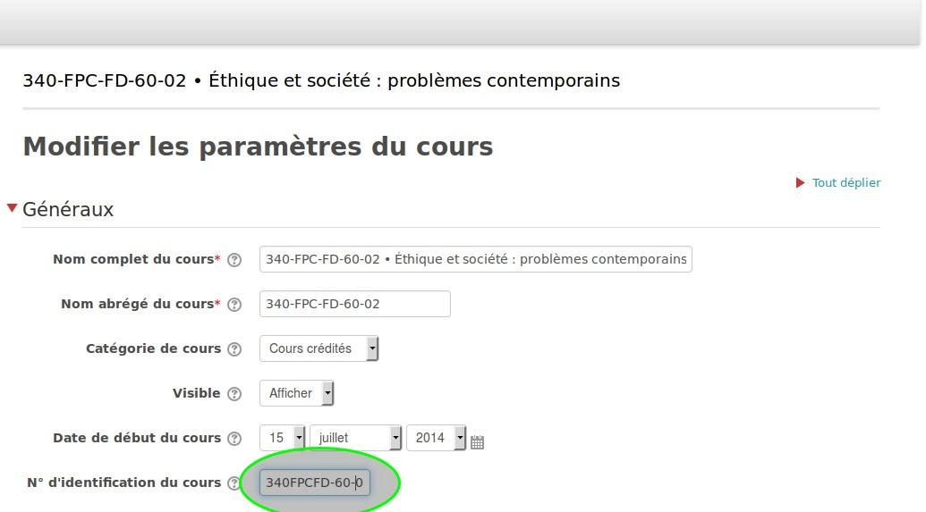
- Cliquer sur le bouton Enregistrer.
- Se déplacer vers Administration du site -> Cours -> Gestion des cours et catégories.
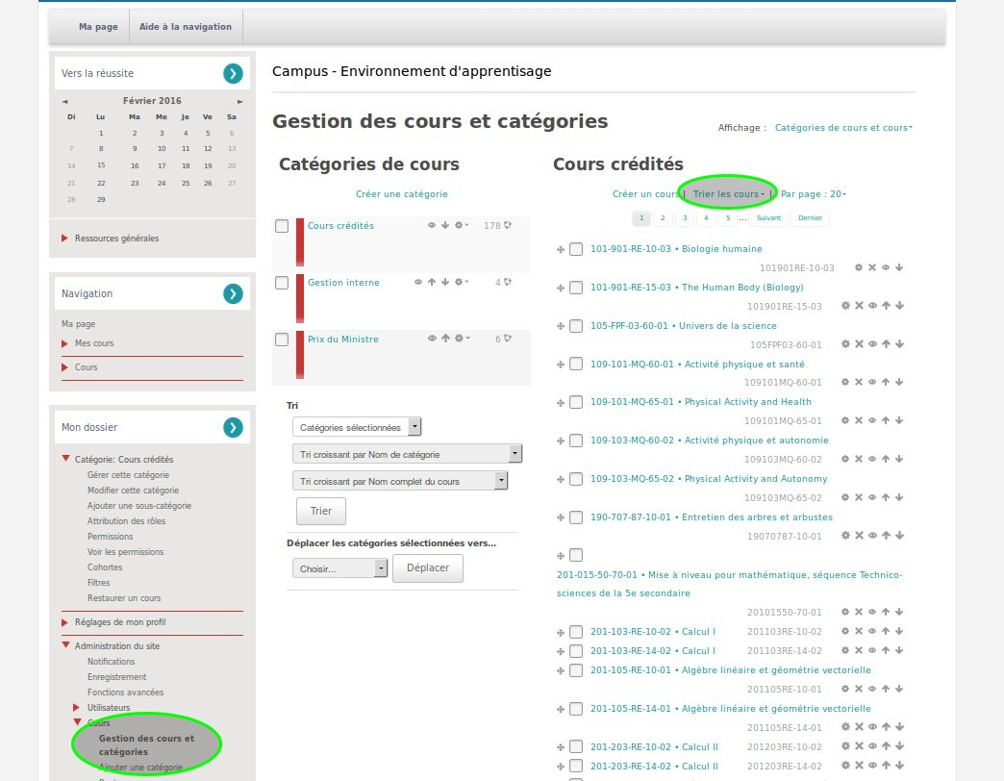
- Cliquer sur le lien Trier les cours et choisir dans la liste déroulante l’option Trier le cours par Nom croissant du cours.
- Prendre un café – c’est fait.

